Викторина по истории
Блокада Ленинграда
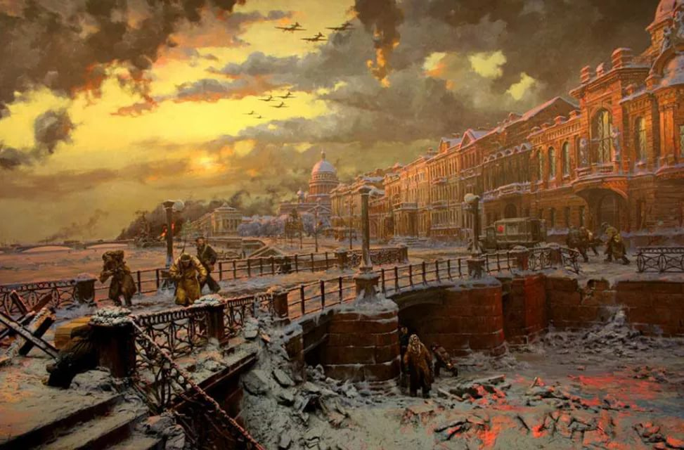

1.Печальным символом блокадного Ленинграда стал(и):
1.дом Павлова
2.подвиг панфиловцев
3.звук метронома

2.Как назывались склады с продовольствием, которые были уничтожены в первые дни блокады:
_______________________
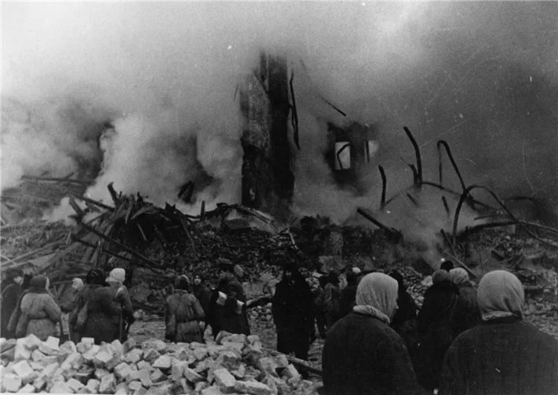
3.Командующим Ленинградским фронтом был:
1.Ворошилов
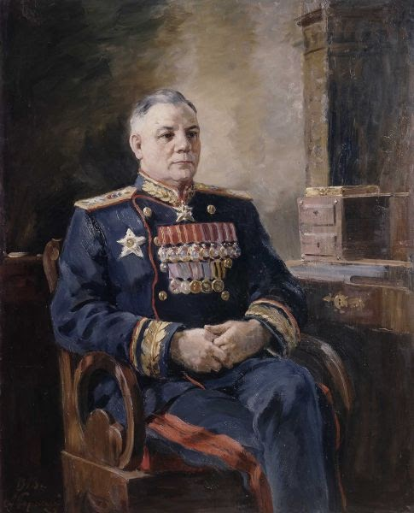
2. Буденный
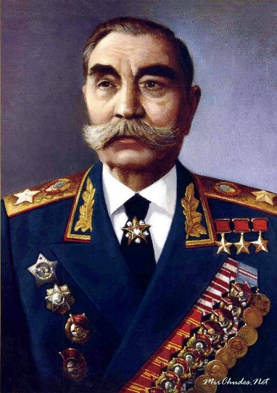
3. Жуков
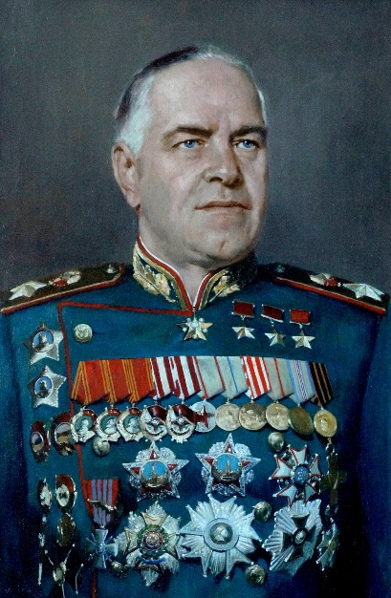
4.Назовите имя генерал-лейтенанта, командующего 2-й ударной армией, перешедшего на сторону фашистов:
___________________
5.Что называлось «зажигалкой» в Ленинграде:

- фейерверк в честь победы
- летящий в небе самолет
- зажигательная бомба с напалмом

6.Какой период блокады был самым тяжелым для населения:
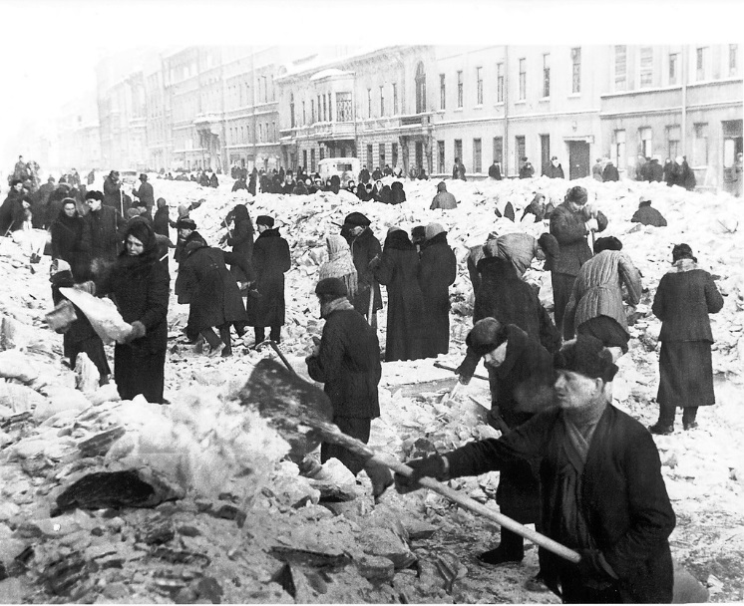
- осень 1942 г
- зима 1941-1942 гг.
- зима 1942-1943 гг.

7.Сколько человек насчитывалось в Ленинграде в начале блокады:
_____________________

8.Когда была принята первая попытка прорвать блокаду:
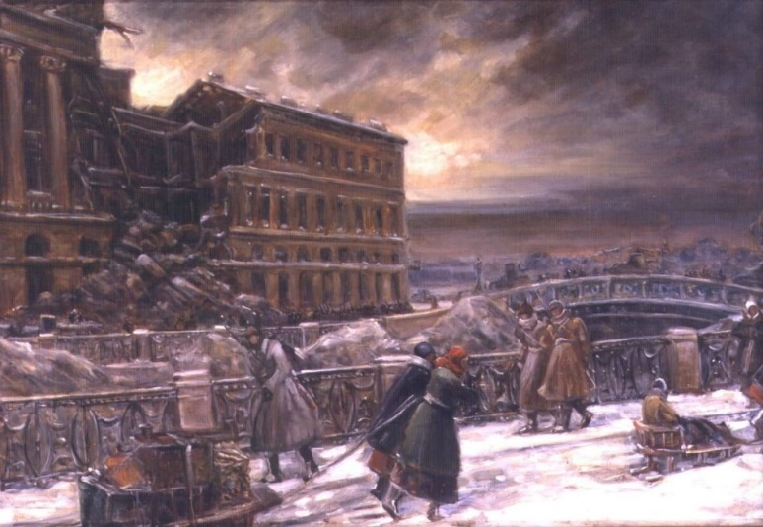

- осенью 1941 года
- летом 1942 года
- зимой 1941 года

9.Награждали ли детей медалью «За оборону Ленинграда»:
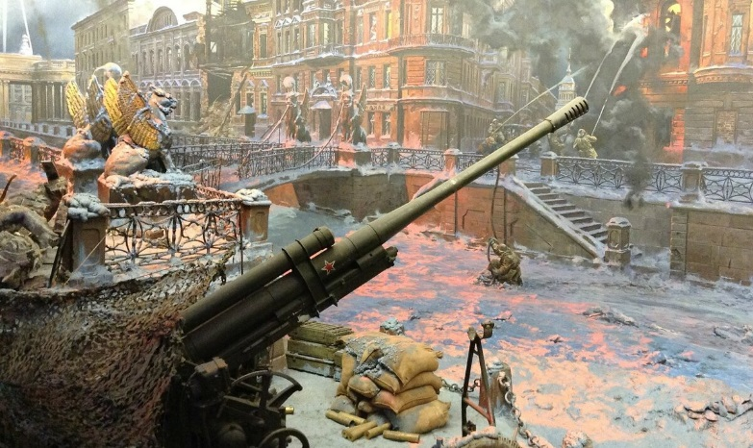

- да
- нет

10.Какое неофициальное название получила временная железная дорога, построенная в январе 1943 года после прорыва блокады:





